附件1
连云港天辰化工有限公司简介

连云港天辰化工有限公司成立于2003年11月，注册资本1000万元，占地99亩，总投资2亿元人民币，公司选址于连云港市灌南县堆沟港化工园区，是园区第一批落户投产的企业。
连云港天辰化工有限公司一期项目2004年3月开工建设，2005年12月竣工投产；完成生产车间、原料仓库、氯气大棚、宿舍楼、浴室、维修房、传达室等建设，基建投资729万元、设备投资1071万元、总投资1800万元。二期项目2008年6月开工，2011年12月建成投产；完成锅炉房、生产车间、公用工程车间、分析中心、仓库、办公楼、综合楼、污水处理池、水处理工程、固废仓库、垃圾池、道路、地坪、厂区绿化等建设安装，基建投资1785万元，设备投资4641万，总投资6426万元。

附件2
（一期项目） 三同时验收情况
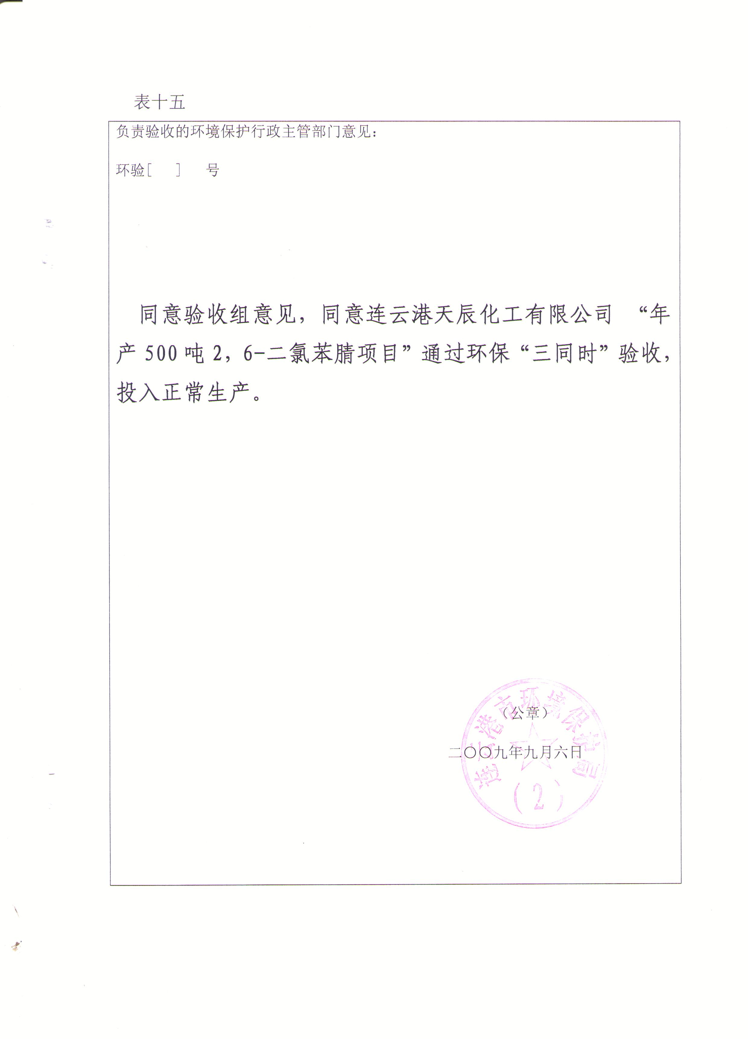
（二期项目） 三同时验收情况
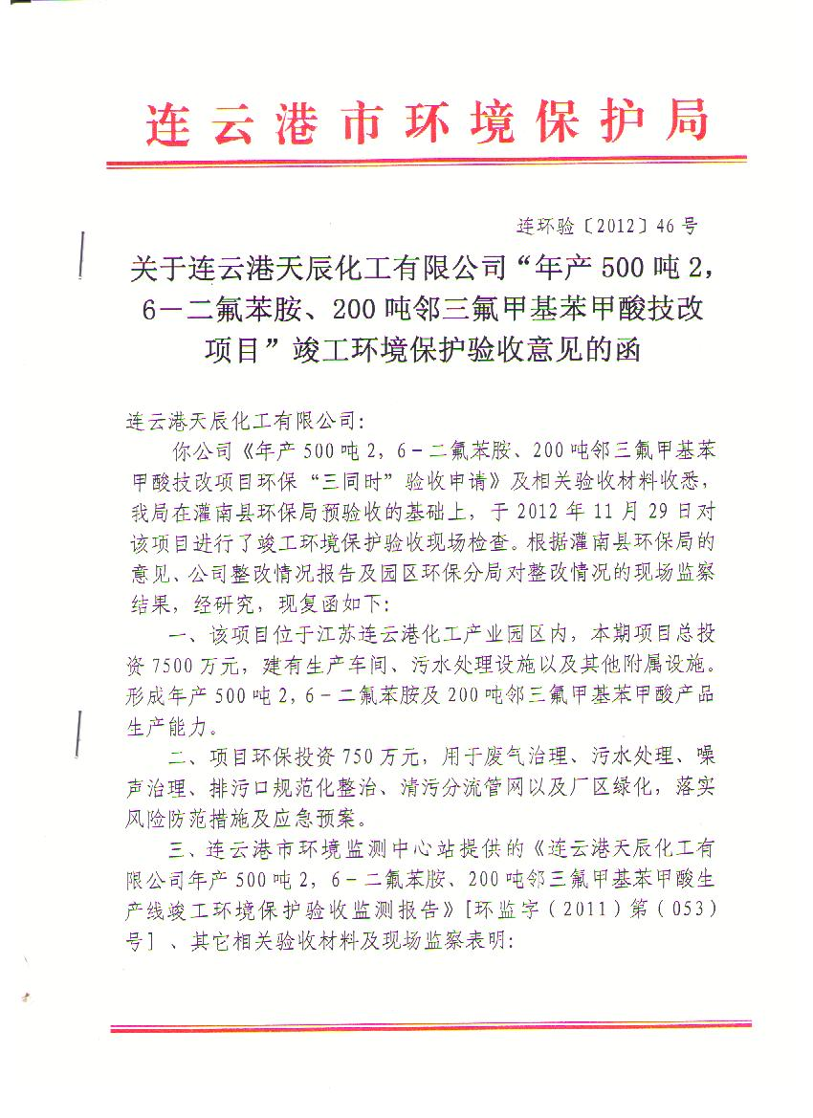

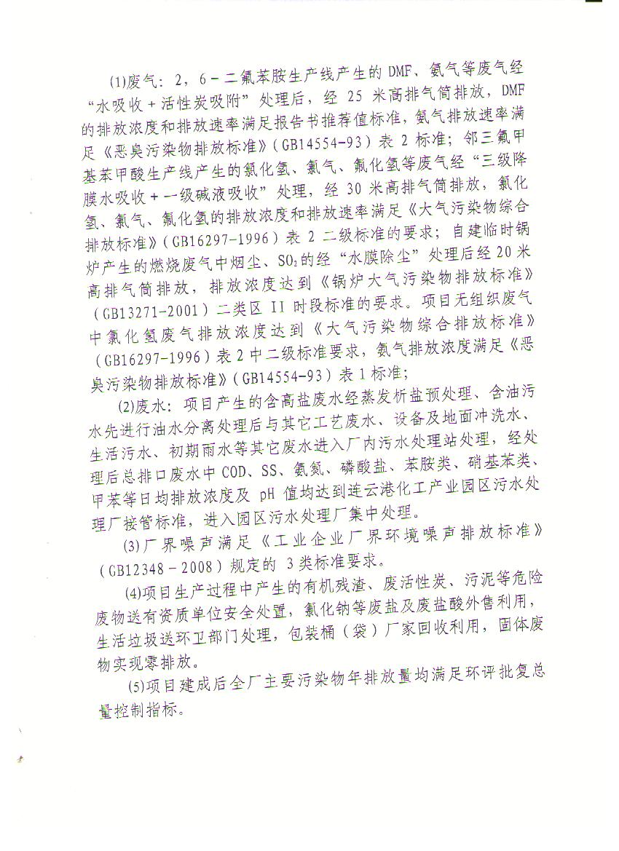
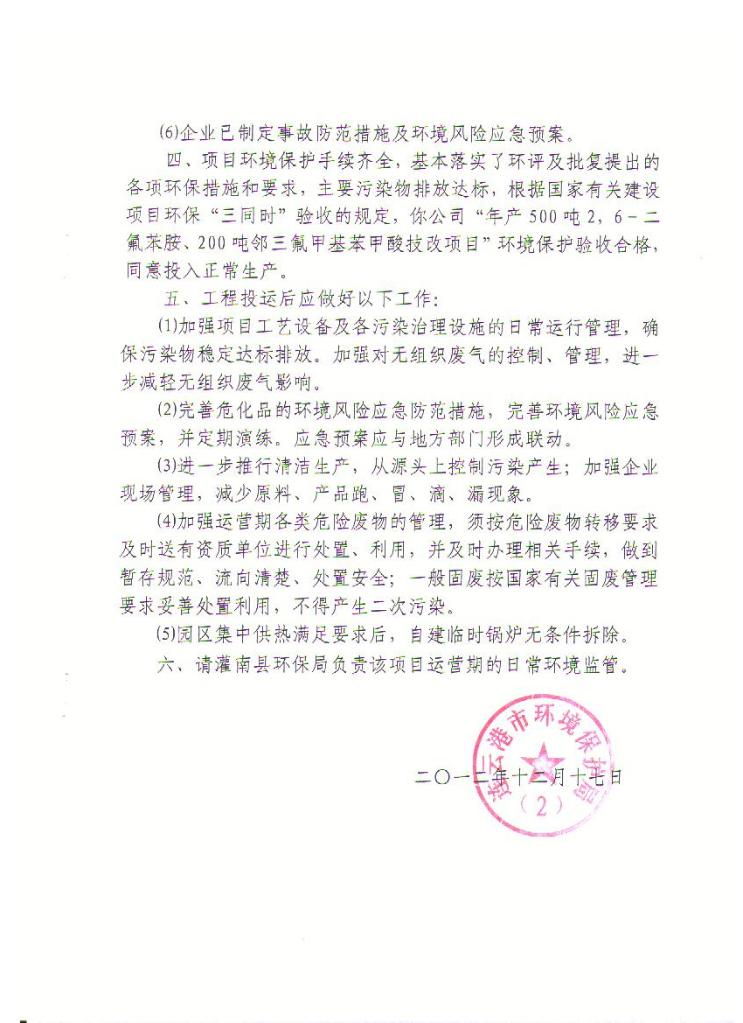

附件3
连云港天辰化工有限公

污水排放管理制度

1、目的
为有效控制施工过程中的废水排放，减少对环境的污染和对人体健康的危害，满足相关法律、法规的要求，特制定本制度。
2、范围
本制度适用于公司各生产现场的废水排放控制。
3、职责
3.1生产部负责本程序的实施；
3.2安全环保部负责对本程序的执行情况进行不定期的监督检查；
3.3公司环保员负责日常检查工作。
4、程序
4.1废水来源
·生产工艺废水的废水；
·食堂、绿化、生活污水的排放；
·生产现场清理中产生的废水。
4.2污水排放控制措施
4.2.1 操作人员须经环保、安全培训，做到正确操作，尽可能减少污水的产生。
4.2.2生产工艺的废水排放控制措施
所有车间的生产工艺废水经各车间废水收集池收集后，泵至公司的污水预处理站（日处理量600t/d），经预处理（微电解－化学氧化－中和混凝沉淀－水解酸化－接触氧化）达到要求后，排至化工园区污水处理站处理。
4.2.3生产现场清理污水的排放控制措施
冲洗生产现场的污水，禁止随地排放。作业时严格控制污水流向，引入公司的废水预处理站。
4.2.4食堂污水的排放控制措施
公司食堂，要设置有效的隔油池，产生的污水经下水管道排放要经过隔油池，平时加强管理，定期掏油，防止污染。经隔油池的废水引入公司的废水预处理站，经预处理后达标方可排入化工园区污水管线。
4.2.5绿化、生活污水流入公司的废水预处理站，经预处理后达标方可排入化工园区污水管线。
4.3污水排放监测
安全环保部通过绩效监视和测量、安全检查对污水排放情况进行检查，发现不符合时，按《事故、事件、不符合、纠正和预防措施控制程序》处理。
5、相关文件
5.1 《绩效监视和测量控制程序》
5.2 《事故、事件、不符合、纠正和预防措施控制程序》

废气处理管理制度
第一章 总 则
第一条 为加强公司的废气排放管理，确保废气达标排放，依据相关法律法规，标准和上级主管部门的有关要求，制度本规定。
第二条 本规定适用于公司所有部门。
第三条 各装置的废气排放管理，应严格按照相关的法律法规和标准执行，执行本规定时应使用最新版本的标准。
第二章 管理要求
第四条 公司安环部是公司废气排放的管理部门，负责废气污染排放指标的控制和排放状况的检测和考核工作。
第五条 公司生产部是公司生产运行过程中废气排放的控制管理部门，负责根据工艺和废水排放指标的要求，实施废气排放的受控管理。
第六条 公司其他部门根据本部门职责对公司废气排放实施管理。
第三章 管理内容
第七条 排入大气环境的废气污染物必须执行国家和地方排放标准。对尚未列入国家和地方排放标准的污染物必须达到本装置工艺规程规定的控制指标。
第八条 有组织排放废气应建立排放口档案，登记废气排放的基本情况，包括：排放口高度、内径、正常作业条件下排放废气的温度、排放量、主要污染物名称、浓度等。
第九条 无组织排放的废气通过生产运行控制，实现达标排放。
第十条 储存、运输、装卸易散发有毒有害气体或导致扬尘污染的容器，必须采取密闭或其他防护措施，防止有害气体或粉尘散发污染。
第十一条 土建施工等易造成扬尘污染的作业采用围挡、喷淋、覆盖等消减措施，防止扬尘污染周边环境。
第十二条 烧炭存储场所应采取覆土等防扬尘措施，防止大风天气发生粉煤灰扬尘污染。
第十三条 废气处理设施应与生产主体设施同步稳定运行，并达到运行控制指标，不得擅自闲置或停运废气处理设施。
第十四条 锅炉燃烧废气排放满足《锅炉大气污染物排放标准》（GB13271-2001）要求。
第十五条 工艺废气排放和厂界大气环境质量应满足《大气污染物排放标准》（GB16297-1996）和《恶臭污染物排放标准》（GB14554-1993）要求。
第十六条 厂区内环境空气质量应满足《工业企业设计卫生标准》（TJ36-79）要求。
第十七条 因发生事故或其他突发性事件，排放和泄露有毒有害气体和放射性物质，造成 或可能造成大气污染事故，危害人体健康的，按应急响应程序启动应急预案。环境污染应急预案应包括突发废气污染事件的应急相关内容。

固体废弃物控制制度
1、目的
为了有效地控制固体废弃物的处理，防止污染环境和危害人体健康，以合理有效地利用资源，防止二次污染，特制定本程序。
2、范围
本程序适用于公司各生产现场及办公区域固体废弃物的控制。
3、职责
3.1公司保洁员负责办公区域的废弃物的管理、处置，行政部负责对其监督检查；
3.2生产负责生产现场及相关方产生的废弃物的管理处置；
3.3安全环保部负责对废弃物的处置工作进行监督检查。
4、程序
4.1生产现场、办公区域产生的固体废弃物的分类
项目 | 可回收利用的固体废弃物 | 不可回收利用的固体废弃物
无毒  无害类 | 金属类：废钢材、废钢筋、废焊条、废小五金制品等废金属、管材、废油漆桶等；  纸 类：废办公用纸、各种纸质包装箱、盒；  其 他：废木制品、泔水等 | 生产垃圾：废白炽灯等
有毒  有害类 | 有机类：塑料器皿、塑料发泡制品、PVC、PP-R管材下脚料、废橡胶等；  废电池、硒鼓、墨盒  其它：保险丝、废变压器、废开关插座、废电线电缆等 | 水处理产生污泥、废气处理产生活性碳、盐类、焦油、废色带、废机油、一次性笔、废圆珠笔芯、日光灯管等
4.2防治措施
4.2.1生产现场、办公区域产生的固体废弃物要分类存放，每类固体废弃物应有相应的带明确标识的废物存贮容器或单独的堆放处；
4.2.2依据固体废弃物的种类确定不同的处置方法，并要严格遵循国家的有关法律法规；
4.2.3无毒无害有回收利用价值的固体废弃物如金属类废弃物、纸质类的废弃物、破衣物等，可由行政部负责收集、贮存，最后送至废品收购站统一处理；泔水可由当地养殖户回收，并监督其不造成二次污染。
4.2.4有毒有害不可回收利用的固体废弃物，对生产生成的水处理产生污泥、废气处理产生活性碳、盐类、焦油固废，需分别经袋装、桶装存放在公司固废仓库，定期联系有资质的固废处理部门回收处理，并填写5联单；生产部必须采取相应措施，确保垃圾在外运过程中不得出现洒落、遗漏等现象，避免造成二次污染；
4.2.5对有毒有害可回收利用的固体废弃物如废塑料、废橡胶、废电线电缆等严禁焚烧，可由行政部与废品收购站签订协议，协议中应明确保证此类固体废弃物得到安全处理，杜绝二次污染；
4.2.6由行政部负责收集、贮存后，采用适当的处置措施，确保此类废弃物得到真正的处置，并防止出现二次污染；
4.2.7对废旧电池、硒鼓、墨盒由行政部负责回收，根据使用情况确定能否再次利用，不可再用的交由此类废弃物处置单位妥善处理；
4.2.8行政部应对所辖区域的固体废弃物建立废弃物处理台帐；
4.2.9行政部要与废弃物收购、处置场所建立良好地沟通关系，以便废弃物能够得到及时、正确的处置；
4.2.10行政部要将有关固体废弃物的管理规定传递到相关方等，并应对其施加一定的影响，以增强他们的环保意识；
4.3监测
安全环保部通过绩效监视和测量、安全检查对固体废弃物控制进行监测，发现不符合时按《事故、事件、不符合、纠正和预防措施控制程序》执行。
5、相关文件
5.1 《绩效监视和测量控制程序》
5.2 《事故、事件、不符合、纠正和预防措施控制程序》
6、记录
6.1 《固体废弃物处理台帐》

附件4
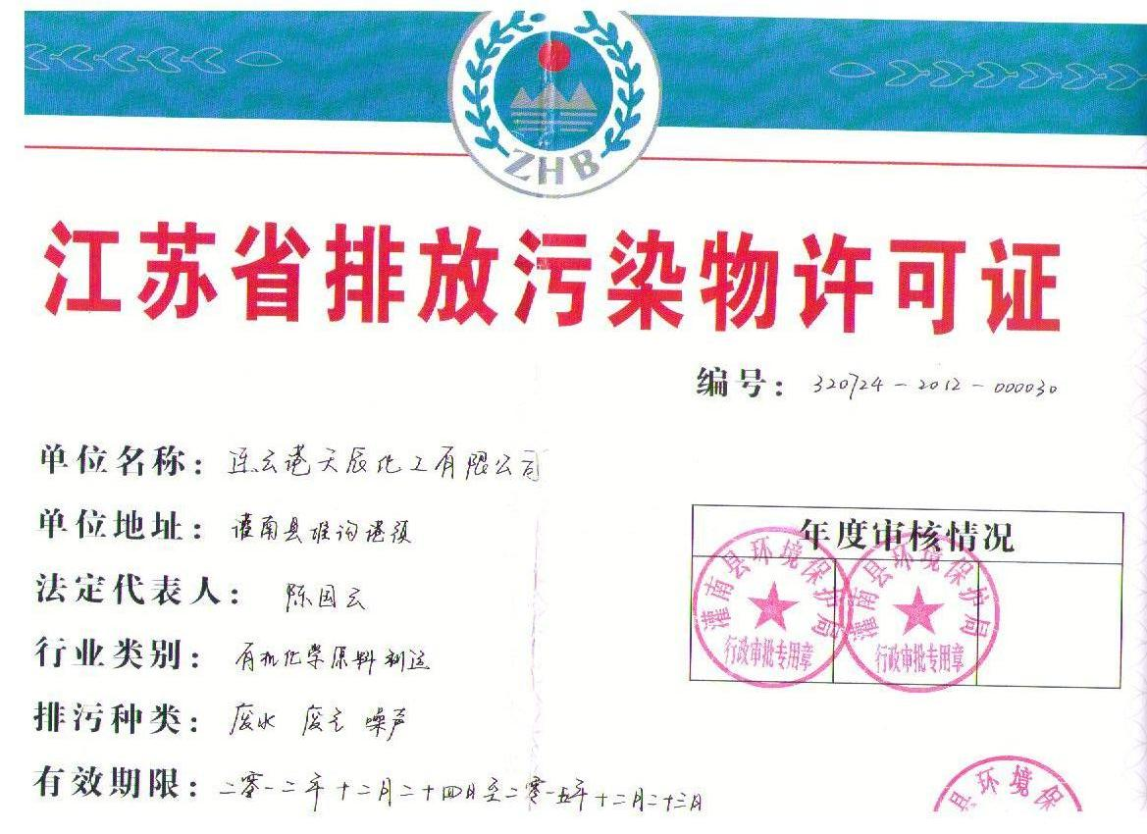

附件5
污水处理简介
连云港天辰化工有限公司原有20 m³/d污水处理设施一套， 2010年扩建600m³/d污水处理站，其中工艺废水450m³/d，其他废水150m³/d。出水经专用管道进园区污水处理厂，水质满足化学工业园污水处理厂接管标准。

附件6
废气处理简介
公司目前生产三个产品，分别2,6-二氯苯腈，2,6-二氟苯胺，邻三氟甲基苯甲酸。每个车间都安装废气治理设施，在2014年我公司根据上级部门的精神要求，立即和具备大气污染废气治理设计甲级资质单位（连云港中蓝连海设计研究院）签订了废气治理升级改造项目的设计合同，设计方案已完成，并已经通过评审。公司投资400多万元，对现有车间的无组织废气收集进行了改造，对真空泵出气口加盖并连接抽气管道，对无组织废气进行处理现调试运行效果良好，公司内无组织废气的排放大大减少。
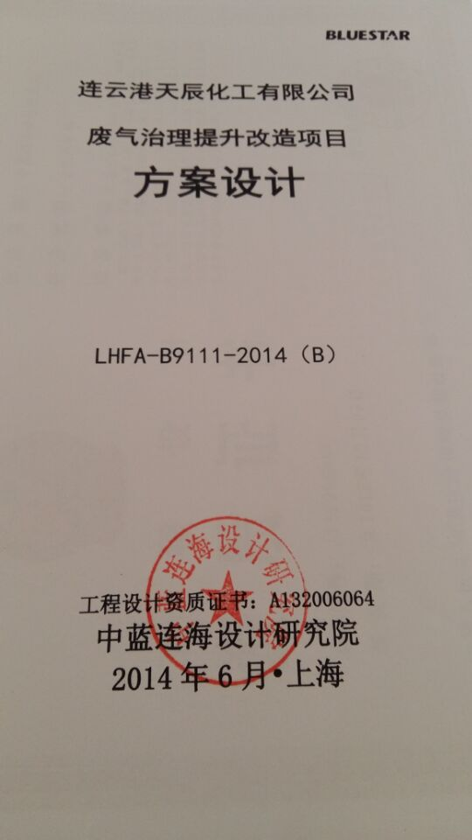

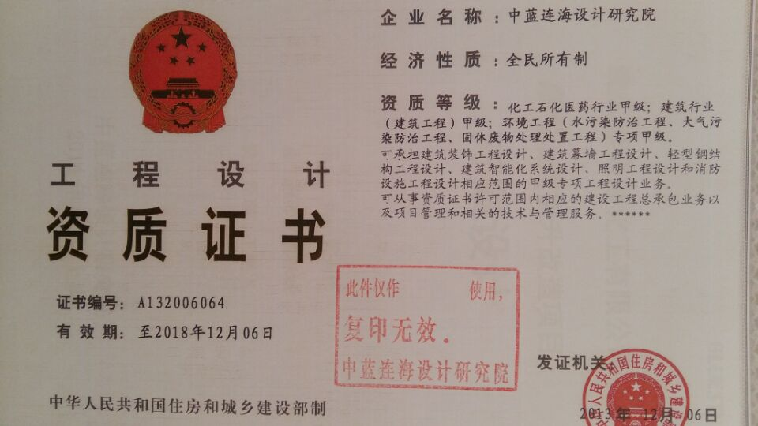

附件7
公司固废处置简介
我公司生产过程中产生的危废有：（HW11）蒸馏残渣（液）、（HW49）废活性碳、（HW06）污水站污泥等三种。危废严格按照环保要求进行分类管理，每年均委托有危险废物经营处置资质的单位进行无害化安全处置。

